|  |  |  |  |  |  |  |  |  |  |  |
| --- | --- | --- | --- | --- | --- | --- | --- | --- | --- | --- |
| **DON BOSCO GENK** |  | | |  | | | |  |  | |
| **Graad: 2de graad BSO** | | |  | | |  |  | **Datum:** | | |
| **Vak: LO** | | |  | | | |  | **Thema: Badminton: Opslag + Clear** | | |
| **Leerkracht: K. Van Genechten** | | | |  | | |  | **lesvoorbereiding** | | |
|  | |  |  | | |  | | | |  | |

# Lesvoorbereiding: Badminton – Opslag + clear (50 min)

**Omkleden (5 min)**

**Opwarming: ridder met schild (5 min)**

Spelvorm - 1 tikker heeft een pluimpje en probeert de andere lln aan te gooien. Deze leerlingen mogen het pluimpje afweren met het racket.

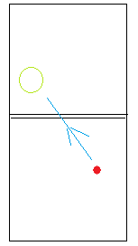

**Kern: Opslag en clear (25 min)**

**Oefenvorm**

Lln staan op de servicelijn en proberen over het net in de hoepel (servicelijn andere zijde) te slaan met een low backhand service.

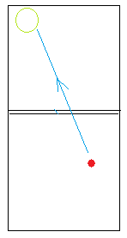**Oefenvorm**

idem vorige oefenvorm maar nu met een onderhands service achter in het veld.

**Oefenvorm per 2**

Per 2 naar elkaar slaan door middel van Clear

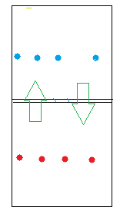**Spelvorm**

Opslag onderhands – clear en punt uitspelen. Wie scoort de meeste punten?

**Wedstrijdje (10 min)**

**Omkleden: (5 min)**

**Aandachtspunten in de les**

[**De onderhandse service (lobservice)**](https://www.bc-vog.nl/index.php/bc-vog/overige-activiteiten/2-uncategorised/56-slagtechniek#de_onderhandse_service_(lobservice))**:** Een aanvallende slag. De shuttle wordt hoog en diep in het achterveld geslagen om de tegenstander zo ver mogelijk achter in het veld te krijgen.

**Doel van de slag:** de shuttle met een onderhandse slag hoog en diep in het achterveld slaan, om de tegenstander zo ver mogelijk achter in het veld te krijgen. We gaan uit hier van een rechtshandige speler, voor linkshandigen geldt dat het net andersom is.

**Technische aanwijzingen**

* Voetenstand links voor / rechts achter, zo dicht mogelijk tegen de voorste lijn.
* Gebruik de forehand grip.
* Zwaai de slagarm van achter het lichaam gestrekt onderhands langs de benen naar voren.
* Houd de shuttle met dopje omlaag vast voor het lichaam.
* Het raakpunt is voor het linkerbeen op kniehoogte (onder de heup).
* Zwaai de shuttle met het racket in de goede richting na.

[**De low-backhand service**](https://www.bc-vog.nl/index.php/bc-vog/overige-activiteiten/2-uncategorised/56-slagtechniek#de_low-backhand_service)**:** Een aanvallende slag. De shuttle wordt, afhankelijk van hoe de tegenstander staat, geslagen

* op de lijn van de kruising van de T-splitsing,
* op de buitenste lijn van de tramrails op de kruising.
* hoog over de tegenstander heen, op de achterste service lijn in het achterveld op de kruising. Uitgaande van een mix of dubbelspel.

**Doel van de slag:** de shuttle met een zeer korte en snelle backhand serviceslag precies op de lijn te plaatsen, om bij de tegenstander minstens een verdedigende slag af te dwingen.

 We gaan uit hier van een rechtshandige speler, voor linkshandigen geldt dat het net andersom is.

**Technische aanwijzingen**

* Gebruik de backhand grip.
* Voetenstand : naast elkaar, iets gespreid onder de heupen in atletische houding,
* Zo dicht mogelijk tegen de voorste lijn.
* Sommige staan met de voetenstand rechts voor / links achter, onder het mom van dan kan ik

sneller naar achteren verplaatsen, maar technisch gezien maakt dit niet uit.

Dit moet je je voor jezelf uitproberen. Atletische houding wil zeggen dat je je gewicht op je

voorvoeten hebt en de hakken iets van de grond.

* Knieën iets gebogen en je voeten iets in spreidstand, onder je heupen geplaatst.
* Rechter elleboog iets naar buiten draaien en zorg dat je bovenarm op schouderhoogte is.
* Shuttle tussen duim en wijsvinger vastpakken en het racket met de zijkant tegen je duimnagel plaatsen.
* Houd de shuttle met gestrekte arm vast.
* Sla de shuttle met een korte beweging vanuit de pols weg (Knijp als het ware in je grip).
* De shuttle moet binnen 20 cm boven de netband naar beneden kantelen, anders kan deze door de tegenstander door een dab beantwoord worden.
* Zorg dat het slagpunt onder de zwevende ribben plaatsvindt (navelhoogte), met het racketblad duidelijk naar beneden wijzend (spelregel).
* Na de slag racket op schouderhoogte houden, om weer klaar te staan.

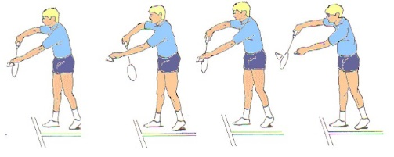

[**De clear**](https://www.bc-vog.nl/index.php/bc-vog/overige-activiteiten/2-uncategorised/56-slagtechniek#de_clear)**:** Een verdedigende slag. De shuttle wordt hoog gepakt en hoog naar het achterveld van de tegenspeler gespeeld.

**Doel van de slag:** de shuttle met een bovenhandse slag hoog en diep in het achterveld slaan, om de tegenstander zo ver mogelijk achter in het veld te krijgen.

We gaan uit hier van een rechtshandige speler, voor linkshandigen geldt dat het net andersom is.

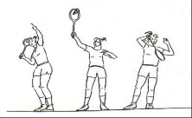

**Technische aanwijzingen**

* Plaats je goed achter de shuttle.
* Voetenstand : links voor / rechts achter.
* Goed indraaien en zorg dat je schouderlijn in de baan van de shuttle komt door b.v. te wijzen naar de shuttle.
* Strek de slagarm van gebogen achter de rug tot gestrekt boven de rechterschouder, zwaai hard door en daarna kruiselings naar beneden.
* Het raakpunt ligt boven het hoofd maar als dit niet haalbaar is dan de rechterschouder.
* Loop na de slag beginnend met je rechtervoet naar voren (richting basis), om een dreigende korte drop op te vangen.

**Leerplandoelstellingen**

**LPD 1** De leerlingen voeren, rekening houdend met hun fysieke capaciteiten, motorische basisvaardigheden uit zoals lopen, springen, werpen, vangen, terugslaan, hangen, steunen, zwaaien, draaien, rollen, balanceren, klimmen, ritmisch bewegen, vallen en mee- en tegengaan in beweging.

**LPD 2** De leerlingen passen, rekening houdend met hun fysieke capaciteiten, technieken en geleerde vaardigheden toe om eenvoudige, samengestelde en complexe bewegingen uit te voeren.

**LPD 12** De leerlingen oefenen zelfstandig eenvoudige bewegingsopdrachten (individueel en in groep).

**LPD 17** De leerlingen hanteren bij het uitvoeren van verschillende rollen principes van fairplay, teamspirit, verantwoord gedrag en gaan positief om met winst en verlies.

**LPD 20** De leerlingen ervaren voldoening of beleven plezier in bewegen.